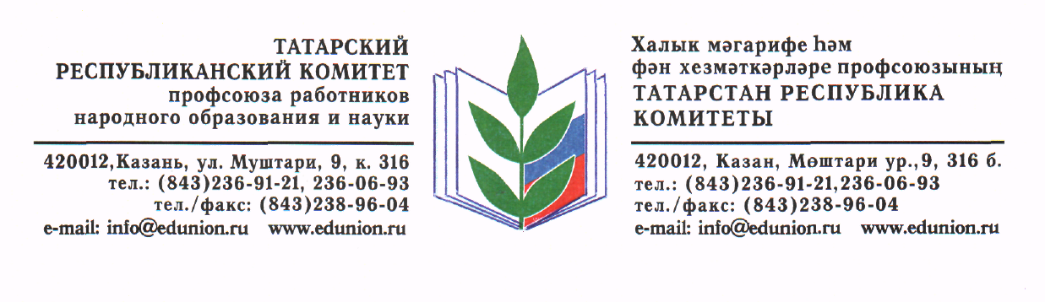

Исх. № 126
от 29 октября 2018г.

Заместителю Премьер-министра Республики Татарстан –
министру образования и науки Республики Татарстан
БУРГАНОВУ Р.Т.

Уважаемый Рафис Тимерханович!

В Республике Татарстан, начиная с 2007 года, в соответствии с Постановлением Кабинета Министров Республики Татарстан от 30.12.2004 г. №584 «О негосударственном пенсионном обеспечении отдельных работников бюджетной сферы Республики Татарстан» реализуется Программа негосударственного пенсионного обеспечения работников бюджетной сферы Республики Татарстан (далее - Программа).
Негосударственная пенсия назначается отдельным работникам государственных, муниципальных, автономных и казенных организаций 5 отраслей: здравоохранения, образования и науки, культуры, социальной защиты, молодежных и спортивных организаций РТ. Программа реализуется через Негосударственный пенсионный фонд «Волга-Капитал» (далее - Фонд).
По состоянию на 01.10.2018 года негосударственная пенсия назначена 21 044 чел., из них бывшим работникам сферы образования и науки – 11 698 чел.; здравоохранения – 8 277 чел.; культуры – 635 чел.; труда, занятости и социальной защиты – 401 чел.
В соответствии с Постановлением Кабинета Министров Республики Татарстан от 30.12.2004 г. № 584 «О негосударственном пенсионном обеспечении отдельных работников бюджетной сферы Республики Татарстан» введена обязанность ежегодной регистрации пенсионеров бюджетной сферы для продолжения выплат на следующий календарный год, в рамках которой необходимо представить в Фонд заверенные копии страниц паспорта. В целях экономии расходов пенсионеров, как представителей социально незащищенных групп населения, для них была предусмотрена возможность заверения документов специалистами кадровых служб организаций по последнему месту работы.
Исходя из выше изложенного, Ассоциация профсоюзов работников непроизводственной сферы Республики Татарстан в целях исполнения социально значимого республиканского проекта просит Вас, уважаемый Рафис Тимерханович, оказать содействие в организации подтверждения документов участников Программы в кадровых службах подведомственных организаций по последнему месту работы пенсионеров.

Председатель Рескома профсоюза | 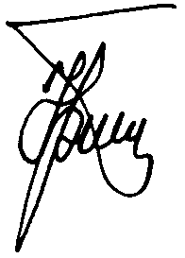 | Ю.П. Прохоров

